

АДМИНИСТРАЦИЯ ГОРОДА НИЖНЕГО НОВГОРОДА

Муниципальное бюджетное образовательное учреждение
средняя общеобразовательная школа № 185
с углубленным изучением отдельных предметов

Программа принята  на педагогическом совете  Протокол №1 от « » ________2014 г. | УТВЕРЖДАЮ  Директор школы № 185  __________________Д.В.Гришин  «_____»___________2014 год

ДОПОЛНИТЕЛЬНАЯ ОБЩЕОБРАЗОВАТЕЛЬНАЯ
ПРОГРАММА

«Мастерицы»

Возраст обучающихся: с 11 лет
Срок реализации: 3 года

Автор программы:
Цветкова Марина Вячеславовна,
педагог дополнительного образования

Нижний Новгород
2014
Пояснительная записка
Программа «Мастерицы» художественной направленности разработана на основе следующих программ:
- Программа для внешкольных учреждений и общеобразовательных школ. Культура быта./ Воропаева Н.В., Гришин В.К., Голубева М.Б. и др.
- Студия декоративно-прикладного творчества: программы, организация работы, рекомендации/ авт-сост. Л.В. Горнова и др.- Волгоград: Учитель, 2008.
Из всего многообразия видов творчества декоративно-прикладное является, наверное, самым популярным. Оно непосредственно связано с повседневным окружением человека и призвано эстетически формировать, оформлять быт людей и среду их обитания. Оглянувшись вокруг, можно заметить, что предметы декоративно-прикладного искусства вносят красоту в обстановку дома, на работе и в общественных местах.
С давних времён огромная часть изделий создавалась в домашних условиях. Женщины ткали полотно, шили и украшали одежду и другие предметы быта, вязали. За все эти годы человечество собирало по крупицам опыт искусных мастеров, передавая и совершенствуя его от поколения к поколению.
В настоящее время, несмотря на обилие вещей, имеющихся в продаже, многие пытаются создавать одежду и предметы для украшения интерьера дома самостоятельно своими руками, обогащая, таким образом, свой досуг, создавая свой, неповторимый имидж, делая свой дом уникальным, непохожим на другие дома. Вещи, выполненные своими руками, несут магию тепла, доброты, любви. В связи с этим возникла необходимость разработки дополнительной образовательной программы «Мастерицы», в этом ее актуальность.
Педагогическая целесообразность программы в том, что она предполагает приобщение детей к истокам русской культуры и духовным традициям русского народа, формирование ценностных эстетических ориентиров, овладение основами творческой деятельности, даёт возможность каждому воспитаннику открыть для себя мир декоративно-прикладного искусства, развить и реализовать свои творческие способности.
Программа по целевой направленности является личностно ориентированной. Ее новизна заключается в методах и приёмах, используемых при различных видах деятельности учащихся.
Особенностью данной программы является то, что она состоит из 7-ми разделов:
- Традиционная русская народная кукла
- Мягкая игрушка
- Вышивка
- Технология изготовления швейных изделий
- Лоскутное шитьё
- Вязание крючком
- Вязание на спицах
Такое построение программы даёт возможность каждому ребёнку попробовать свои силы в разных видах декоративно-прикладного творчества, выбрать приоритетное направление и максимально реализовать себя в нём.
Содержание программы предусматривает ознакомление учащихся с историей развития различных видов рукоделия, с народными художественными промыслами, с основными традициями и обычаями русского народа, основами материаловедения, цветоведения, технологией изготовления и декорирования изделий. Одновременно с получением теоретических знаний, учащиеся приобретают практические умения и навыки.
Отличительной особенностью программы является применение в образовательном процессе проектного метода и информационно-коммуникационных технологий.
Данная программа рассчитана на учащихся среднего школьного возраста 11-15 лет. Срок реализации программы - 3 года.
Режим занятий
Продолжительность занятий: 1-й год обучения – 144 часа (2 раза в неделю по 2 часа), 2-ой и 3-ий года – 216 часов (2 раза в неделю по 3 часа).

Формы и методы проведения занятий
Программа построена на изучении разных видов декоративно-прикладного творчества. Обучение проводится в двух направлениях:
• усвоение теоретических знаний;
• формирование практических навыков.
Приобщение детей к творчеству невозможно без создания особой атмосферы увлеченности. Чтобы создать такую атмосферу, используются различные формы и методы учебно-воспитательной работы: рассказ, беседа, объяснение, практические упражнения, игровые ситуации, конкурсы, викторины, праздники, творческие вечера.
Необходимо отметить межпредметные связи, когда пригодятся знания по ИЗО, математике, истории.
Так как программа включает в себя различные обучающие блоки, способствующие расширению и углублению знаний, умений и навыков, то занятия для каждого обучающегося дают больше возможностей для творческого развития личности, учитывая индивидуальные особенности и потребности ребёнка.
Создание ситуации успеха для каждого ребёнка – один из главных принципов данной программы. На занятиях уч-ся предлагаются работы различной степени сложности, учитывая способности и возможности каждого ребёнка. Большие по объёму и сложные работы, композиции можно выполнять коллективно, что ускоряет процесс творчества и даёт учащимся навыки совместной работы.
Большое внимание обращается на подбор изделий, над которыми работают дети. Они создают нужные для себя и других вещи, которые сразу найдут применение. Такое обучение делает занятия серьёзными, практически необходимыми.
Формы контроля:
Подведение итогов работы является необходимым моментом в работе творческого коллектива. Так как дополнительное образование не имеет четких критериев определение результатов практической деятельности обучающихся, то наиболее подходящей формой оценки является совместный просмотр выполненных образцов и изделий, их коллективное обсуждение, выявление лучших работ. Такая форма работы позволяет детям критически оценивать не только чужие работы, но и свои.
Важнейшими формами активизации учебно-воспитательного процесса являются: проведение экскурсий в музеи (школьный музей детского творчества, Нижегородский музей народных промыслов), а так же экскурсии в такие центры народных промыслов Нижегородской области, как Городец, Семёнов, а также в музеи игрушки во Владимире, в Сергиев- Посаде, подготовка и участие в выставках декоративно-прикладного творчества.
Особое внимание при освоении программы уделяется работе с семьёй. В связи с чем предусмотрены следующие формы взаимодействия с семьёй: знакомство с родителями, родительские собрания, индивидуальные беседы, участие родителей в праздниках, выставках, конкурсах, совместная организация и проведение творческих вечеров.

Цель программы: создание условий для формирования у подрастающего поколения духовно-нравственного отношения к окружающему миру путём приобщения к истокам русской национальной культуры средствами декоративно-прикладного творчества.

Задачи:
Обучающие:
- познакомить уч-ся с историей и современными направлениями развития декоративно-прикладного творчества;
- изучить свойства различных материалов, особенности работы с ними, законы цветоведения;
- обучить технологиям разных видов рукоделия (изготовление игрушек, одежды, лоскутного шитья, вязания, вышивания);
- научить уч-ся владеть необходимыми оборудованием, инструментами и приспособлениями.
Развивающие:
- развивать природные задатки, творческий потенциал каждого ребёнка, фантазию;
- развивать образное и пространственное мышление, память, воображение, внимание;
- развивать моторику рук, глазомер;
- развивать эстетический и художественный вкус.
Воспитательные:
- приобщить уч-ся к системе культурных ценностей;
- привить интерес к истокам народного творчества;
- воспитывать чувство уважения и бережное отношение к народной культуре и творчеству народных мастеров;
- воспитывать нравственные качества детей;
- воспитывать уважительное отношение между членами коллектива в совместной творческой деятельности;
- воспитывать аккуратность, самоконтроль, взаимопомощь;
- воспитывать стремление к самообразованию и дальнейшему развитию полученных умений и навыков.

Ожидаемые результаты
По завершении курса обучения учащиеся
должны знать:
- историю развития промыслов народной игрушки, лоскутного шитья, вышивки, вязания;
- о цветовом сочетании в изделиях;
- основные сведения о свойствах тканей, пряжи, способах подготовки их к работе;
- правила пользования оборудованием, инструментами и приспособлениями;
- правила безопасности труда при работе на швейной машине, с ручными инструментами, при выполнении утюжильных работ;
- правила организации рабочего места;
- технологию изготовления игрушек;
- технологическую последовательность изготовления швейных изделий;
- технологическую последовательность обработки деталей и узлов швейных изделий;
- технологию соединения деталей лоскутной мозаики;
- технику и основные приёмы вязания крючком и на спицах;
- условные обозначения петель.
должны уметь:
- разбираться в схемах и чертежах;
- пользоваться инструментами и оборудованием;
- правильно организовывать своё рабочее место;
- соблюдать правила техники безопасности;
- пользоваться выкройками, трафаретами при раскрое деталей изделия;
- изготавливать игрушки из ткани и меха;
- обрабатывать детали и узлы швейных изделий;
- подбирать ткань по цвету и фактуре при изготовлении игрушек, лоскутных изделий;
- соединять детали лоскутной мозаики, используя различные техники;
- выполнять основные приёмы вязания крючком и на спицах;
- выполнять узор по схеме и описанию;
- выполнять изделия в изученных техниках;
- сотрудничать со сверстниками, оказывать помощь друг другу, проявлять самостоятельность;
- применять приобретённые навыки на практике.
Результатом работы в кружке является выполнение итоговых работ, участие детей в выставках декоративно-прикладного творчества, олимпиадах и НОУ разного уровня.

Учебный план
название раздела | кол-во часов
название раздела | 1-й год | 2-й год | 3-й год
Вводное занятие  Правила техники безопасности | 3,6 | 1,8 | 1,8
Традиционная русская народная кукла | 36 | 21,6 | -
Мягкая игрушка | 18 | 16,2 | -
Вышивка | 21,6 | 21,6 | -
Технология изготовления швейных изделий | - | 23,4 | 36
Лоскутное шитьё | 32,4 | - | 21,6
Вязание крючком | - | 30,6 | -
Вязание на спицах | - | - | 50,4
Экскурсии, выставки, работа в библиотеке | 5,4 | 5,4 | 5,4
Выполнение итоговых самостоятельных работ | 10,8 | 9 | 12,6
Итоговое занятие | 1,8 | 1,8 | 1,8
Итого: | 129,6 | 129,6 | 129,6

Учебно-тематический план
1-й год обучения

№ п/п | Тема программы | количество часов
№ п/п | Тема программы | всего | теоретические | практические
1 | Вводное организационное занятие. Виды декоративно-прикладного искусства. | 1,8 | 1,8 | 0
2 | Правила техники безопасности. Инструменты и приспособления. Организация рабочего места. | 1,8 | 1 | 0,8
3 | Традиционная русская народная кукла | 36 | 11 | 25
4 | Мягкая игрушка | 18 | 5,5 | 12,5
5 | Вышивка | 21,6 | 6,5 | 15,1
6 | Лоскутное шитьё | 32,4 | 10,1 | 22,3
7 | Экскурсии, выставки, работа в библиотеке | 5,4 | 3 | 2,4
8 | Выполнение итоговых самостоятельных работ | 10,8 | 21,4 | 9,4
9 | Итоговое занятие | 1,8 | 1,8 | 0
 | Итого: | 129,6 | 42,1 | 87,5

Содержание образовательной программы
1-й год обучения
Тема 1. Вводное организационное занятие. Виды декоративно-прикладного искусства.
Знакомство с учащимися. Рассказ о работе творческой мастерской. Ознакомление с планом занятий, целями и задачами на учебный год. Беседа о видах декоративно-прикладного искусства. Экскурсия в школьную галерею ремёсел. Демонстрация лучших работ воспитанников, выполненные за прошлые годы обучения.
Тема 2. Правила техники безопасности. Инструменты и приспособления. Организация рабочего места.
Теория:
Знакомство с оборудованием, инструментами и приспособлениями. Рассказ об их назначении. Правила безопасности труда, санитарии и гигиены на занятиях. Правильная организация рабочего места.
Практика:
Правильно организовать своё рабочее место.
Тема 3. Традиционная русская народная кукла
Теория:
История народной игрушки. Функции игрушки. Традиционная русская кукла. Её использование в народных праздниках и обрядах. Русский народный костюм. Демонстрация готовых кукол, иллюстраций, фотографий.
Практика:
Изготовление нитяных кукол, игрушек из мочала, несшитых тряпичных кукол разными способами. Изготовление костюма, украшений, головного убора для кукол.
Тема 4. Мягкая игрушка
Теория:
Сведения из истории. Материалы, инструменты и приспособления для изготовления мягкой игрушки. Виды ручных швов. Увеличение и уменьшение выкроек. Изготовление лекал. Правила раскроя. Приёмы набивки. Оформление игрушек.
Практика:
Изготовление несложных плоских игрушек, различных игрушек из деталей в форме шара, разработка и изготовление игрушек-«Никтошек».
Тема 5. Вышивка
Теория:
Беседа «Вышивание – старинное женское ремесло». Инструменты, материалы, приспособления. Правила безопасности. Организация рабочего места. Подготовка к вышивке. Способы перевода рисунка на ткань. Основы цветоведения. Простейшие швы: вперёд иголку, за иголку, стебельчатый, тамбурный, петля вприкреп, узелки, спиральки «рококо», петельный, шов «козлик», штриховая гладь. Оформление вышитой работы. Правила ухода за вышитыми изделиями. Художественная вышивка – украшение одежды и быта.
Практика:
Выполнение образцов швов. Отработка техники выполнения простейших швов при изготовлении изделий: игольница, прихватки, закладки для книг, салфетка, носовой платочек, ароматический мешочек, картина (на выбор).
Тема 6. Лоскутное шитьё
Теория:
История создания изделий из лоскута. Оборудование, инструменты и материалы, используемые для работы. ТБ. Приёмы работы с лоскутками. Сведения о тканях. Подготовка тканей к работе. Подбор тканей по цвету, рисунку и фактуре. Соединение деталей в технике «квадрат», «полоски», «ёлочка», «изба». Шитьё из треугольников (узоры «мельница», «звезда», «алмаз»). Шестиугольный орнамент.
Практика:
Изготовление шаблонов. Изготовление изделий в технике лоскутного шитья (прихватки, игольница, пенал, косметичка, кошелёк, очечник) по выбору.
Тема 7. Экскурсии, выставки, работа в библиотеке
Теория:
С целью углублённого изучения народной культуры программой предусматривается посещение выставочных залов, выставок декоративно-прикладного творчества, экскурсии в музеи.
Практика:
Зарисовка схем, выполнение эскизов с образцов.
Тема 8. Выполнение итоговых самостоятельных работ
Теория:
Просмотр тематической литературы, интернет-источников. Разработка своего эскиза. Подбор материалов, цветового решения.
Практика:
Выполнение итоговой работы с целью закрепления полученных знаний и умений. Выбор вида изделия, его изготовление.
Тема 9. Итоговое занятие
Подведение итогов за учебный год. Оформление выставки в творческой мастерской. Задания и рекомендации учащимся на время летних каникул.
Методическое обеспечение
№  п/п |  | Тема | Форма  занятий |  | Приемы и методы | Дидакти-ческие  материалы | Технич.  оснащение,  оборудо  вание | Форма  подведе  ния  итогов
Раздел 1. Вводное организационное занятие. Виды декоративно-прикладного искусства.
1 |  | Виды декоративно-прикладного искусства | Сообщение нового материала |  | Рассказ, беседа, демонстрация работ |  | компьютер | беседа
Раздел 2. Правила техники безопасности. Инструменты и приспособления. Организация рабочего места.
1 |  | Правила техники безопасности. Инструменты и приспособления. | Сообщение нового материала |  | Рассказ, беседа, демонстрация приемов работы, практическая работа «Организация рабочего места» | Таблицы по ТБ | инструменты и оборудование | беседа, наблюдение за учащимися в процессе выполнения практической работы
Раздел 3. Традиционная русская народная кукла
1 | История народной игрушки. Функции игрушки. |  | Сообщение нового материала |  | Рассказ, беседа | презента  ция | компьютер, инструменты и принадлежности | Устный опрос
2 | Традиционная русская кукла. Её использование в народных праздниках и обрядах. |  | Сообщение нового материала |  | Рассказ, беседа | презента  ция | компьютер инструменты и принадлежности | беседа
3 | Нитяные куклы Мартинички |  | Комбинирован-ное занятие |  | Рассказ, демонстрация приемов работы, практическая работа изготовление куклы | презента  ция, технологическая карта | компьютер инструменты и принадлежности | наблюдение за учащимися в процессе выполнения практической работы
4 | Солнечные символы |  | Комбинирован-ное занятие |  | Рассказ, беседа, демонстрация приемов работы, практическая работа изготовление куклы | презента  ция, технологическая карта | компьютер инструменты и принадлежности | совместный просмотр выполненных изделий, их коллективное обсуждение
5 | Куклы из мочала. Кукла-Стригушка |  | Занятие изучения новых знаний  Комбинирован-ное занятие |  | Рассказ, беседа, демонстрация приемов работы, практическая работа изготовление куклы | презента  ция, технологическая карта | компьютер инструменты и принадлежности | наблюдение за учащимися в процессе выполнения практической работы, коллективное обсуждение работ
6 | Домашняя масленица |  | Комбинирован-ное занятие |  | Рассказ, беседа, демонстрация приемов работы, практическая работа изготовление куклы | технологическая карта | инструменты и принадлежности | наблюдение за учащимися, коллективное обсуждение работ
7 | Птица-Кукушечка |  | Комбинирован-ное занятие |  | Рассказ, демонстрация приемов работы, практическая работа изготовление куклы | технологическая карта | инструменты и принадлежности | наблюдение за учащимися, коллективное обсуждение работ
8 | Солнечные кони |  | Комбинирован-ное занятие |  | Рассказ, демонстрация приемов работы, практическая работа изготовление куклы | технологическая карта | инструменты и принадлежности | наблюдение за учащимися, коллективное обсуждение работ
9 | Тряпичные нешитые куклы. Кукла Бессонница |  | Комбинирован-ное занятие |  | Рассказ, демонстрация приемов работы, практическая работа изготовление куклы | презента  ция, технологическая карта | компьютер  инструменты и принадлежности | наблюдение за учащимися, коллективное обсуждение работ
10 | Ангел |  | Комбинирован-ное занятие |  | Рассказ, беседа, демонстрация приемов работы, практическая работа изготовление куклы | технологическая карта | инструменты и принадлежности | совместный просмотр выполненных изделий, их коллективное обсуждение
11 | Кувадки |  | Комбинирован-ное занятие |  | Рассказ, демонстрация приемов работы, практическая работа изготовление куклы | технологическая карта | инструменты и принадлежности | совместный просмотр выполненных изделий, их коллективное обсуждение
12 | Кукла-закрутка |  | Комбинирован-ное занятие |  | Рассказ, демонстрация приемов работы, практическая работа изготовление куклы | презента  ция, технологическая карта | компьютер инструменты и принадлежности | совместный просмотр выполненных изделий, их коллективное обсуждение
13 | Русский народный костюм. Изготовление костюма, украшений, головного убора для куклы. |  | Комбинирован-ное занятие |  | Рассказ, беседа, демонстрация приемов работы, практическая работа изготовление костюма для куклы | презента  ция, технологическая карта | компьютер инструменты и принадлежности | кроссворд, совместный просмотр выполненных изделий, их коллективное обсуждение
14 | Кукла Пеленашка |  | Комбинирован-ное занятие |  | Рассказ, демонстрация приемов работы, практическая работа изготовление куклы | технологическая карта | инструменты и принадлежности | совместный просмотр выполненных изделий, их коллективное обсуждение
15 | Лихоманки |  | Комбинирован-ное занятие |  | Рассказ, демонстрация приемов работы, практическая работа изготовление куклы | технологическая карта | инструменты и принадлежности | Игра-викторина
16 | Вепсская кукла (Кормилица) |  | Комбинирован-ное занятие |  | Рассказ, демонстрация приемов работы, практическая работа изготовление куклы | презента  ция, технологическая карта | компьютер инструменты и принадлежности | совместный просмотр выполненных изделий, их коллективное обсуждение
17 | Бабушкина кукла |  | Комбинирован-ное занятие |  | Рассказ, беседа, демонстрация приемов работы, практическая работа изготовление куклы | технологическая карта | инструменты и принадлежности | совместный просмотр выполненных изделий, их коллективное обсуждение
18 | Владимирская Столбушка |  | Комбинирован-ное занятие |  | Рассказ, демонстрация приемов работы, практическая работа изготовление куклы | технологическая карта | инструменты и принадлежности | наблюдение за учащимися, коллективное обсуждение работ
19 | Курская Столбушка |  | Комбинирован-ное занятие |  | Беседа, демонстрация приемов работы, практическая работа изготовление куклы | технологическая карта | инструменты и принадлежности | наблюдение за учащимися, коллективное обсуждение работ
20 | Архангелогородская Столбушка |  | Комбинирован-ное занятие |  | Беседа, демонстрация приемов работы, практическая работа изготовление куклы | технологическая карта | инструменты и принадлежности | наблюдение за учащимися, коллективное обсуждение работ
Раздел 4. Мягкая игрушка
1 | Сведения из истории мягкой игрушки. Материалы, инструменты и приспособления для ее изготовления |  | Занятие-лекция |  | Занятие с м/мед.презентацией | Таблицы по ТБ | компьютер инструменты и принадлежности | кроссворд
2 | Виды ручных швов |  | Комбинирован-ное занятие |  | Занятие с м/мед.презентацией, демонстрация приемов работы, практическая работа | презента  ция, технологическая карта | компьютер инструменты и принадлежности | наблюдение за учащимися в процессе выполнения практической работы
3 | Увеличение и уменьшение выкроек. Изготовление лекал |  | Комбинированное занятие |  | Рассказ, демонстрация приемов работы, практическая работа | технологическая карта | инструменты и принадлежности | наблюдение за учащимися в процессе выполнения практической работы
4 | Технология изготовления мягкой игрушки. Игрушка Мышка |  | Комбинирован-ное занятие |  | Занятие с м/мед.презента-цией демонстрация приемов работы, практическая работа | презента  ция, технологическая карта | инструменты и принадлежности | наблюдение за учащимися, коллективное обсуждение работ
5 | Особенности раскроя меха. Ёжик |  | Комбинирован-ное занятие |  | инструктаж, демонстрация приемов работы, практическая работа | технологическая карта | инструменты и принадлежности | наблюдение за учащимися, коллективное обсуждение работ
6 | Плоские игрушки. Зайчик, собачка, медвежонок по одной выкройке.  Раскрой. Пошив |  | Комбинирован-ное занятие |  | инструктаж, демонстрация приемов работы, практическая работа | технологическая карта | инструменты и принадлежности | наблюдение за учащимися в процессе выполнения практической работы
7 | Плоские игрушки. Набивка. Оформление. |  | Комбинирован-ное занятие |  | инструктаж, демонстрация приемов работы, практическая работа | технологическая карта | инструменты и принадлежности | совместный просмотр выполненных изделий, их коллективное обсуждение
8 | Игрушки из деталей в форме шара |  | Комбинирован-ное занятие |  | рассказ, демонстрация приемов работы, практическая работа | технологическая карта | инструменты и принадлежности | совместный просмотр выполненных изделий, их коллективное обсуждение
9 | Игрушки-Никтошки. Разработка игрушки. Изготовление лекал. Раскрой |  | Комбинирован-ное занятие |  | рассказ, демонстрация приемов работы, практическая работа | технологическая карта | инструменты и принадлежности | наблюдение за учащимися в процессе выполнения практической работы
10 | Игрушки-Никтошки. Изготовление. Оформление |  | Комбинирован-ное занятие |  | инструктаж, демонстрация приемов работы, практическая работа | технологическая карта | инструменты и принадлежности | совместный просмотр выполненных изделий, их коллективное обсуждение
Раздел 5. Вышивка
1 | Вышивание – старинное женское ремесло Инструменты, материалы, приспособления Правила безопасности. Организация рабочего места. Подготовка к вышивке. Способы перевода рисунка на ткань. |  | Занятие сообщения нового материала |  | Занятие с м/мед.презента-цией, демонстрация приемов работы | презента  ция, таблицы по ТБ | компьютер инструменты и принадлежности | устный опрос
2 | Основы цветоведения. |  | Занятие-лекция |  | Занятие с м/мед.презента-цией | презента  ция | компьютер | тест
3 | Простейшие ручные швы. Украшающие швы на основе шва «вперёд иголку»: шнурок, змейка, цепочка и др. |  | Комбинированное занятие |  | инструктаж, демонстрация приемов работы, практическая работа | образцы швов | инструменты и принадлежности | наблюдение за учащимися в процессе выполнения практической работы
4 | Стебельчатый шов |  | Комбинированное занятие |  | инструктаж, демонстрация приемов работы, практическая работа | образцы швов | инструменты и принадлежности | наблюдение за учащимися в процессе выполнения практической работы
5 | Тамбурный шов |  | Комбинированное занятие |  | инструктаж, демонстрация приемов работы, практическая работа | образцы швов | инструменты и принадлежности | наблюдение за учащимися в процессе выполнения практической работы
6 | Шов «петля вприкреп» |  | Комбинированное занятие |  | инструктаж, демонстрация приемов работы, практическая работа | образцы швов | инструменты и принадлежности | наблюдение за учащимися
7 | Шов «узелки», спиральки «рококо» |  | Комбинированное занятие |  | инструктаж, демонстрация приемов работы, практическая работа | образцы швов | инструменты и принадлежности | наблюдение за учащимися
8 | Петельный шов |  | Комбинированное занятие |  | инструктаж, демонстрация приемов работы, практическая работа | образцы швов | инструменты и принадлежности | наблюдение за учащимися в процессе выполнения практической работы
9 | Шов «козлик» |  | Комбинированное занятие |  | инструктаж, демонстрация приемов работы, практическая работа | образцы швов | инструменты и принадлежности | наблюдение за учащимися
10 | Штриховая гладь |  | Комбинированное занятие |  | инструктаж, демонстрация приемов работы, практическая работа | образцы швов | инструменты и принадлежности | наблюдение за учащимися
11 | Изготовление изделия по выбору в пройденных техниках (закладка для книг, салфетка, носовой платок, прихватка, игольница, ароматический мешочек, панно) |  | Практическое занятие |  | инструктаж, практическая работа | образцы швов | инструменты и принадлежности | наблюдение за учащимися в процессе выполнения практической работы
12 | Изготовление изделия по выбору |  | Практическое занятие |  | инструктаж, демонстрация приемов работы, практическая работа | образцы швов | инструменты и принадлежности | совместный просмотр выполненных изделий, их коллективное обсуждение
Раздел 6. Лоскутное шитьё
1 | История создания изделий из лоскута. Оборудование, инструменты и материалы, используемые для работы. ТБ. |  |  | Занятие сообщения нового материала | Занятие с м/мед.презента-цией | презента  ция, таблицы по ТБ | компьютер инструменты и принадлежности | Решение кроссворда
2 | Приёмы работы с лоскутом. Сведения о тканях. Подготовка тканей к работе |  |  | Занятие сообщения нового материала | Занятие с м/мед.презента-цией | презента  ция, образцы тканей | компьютер, образцы тканей | Тестовые задания Ответы на задания
3 | Цветоведение. Подбор тканей по цвету, рисунку и фактуре. |  |  | Занятие-лекция | Занятие с м/мед.презента-цией | презента  ция, образцы тканей | компьютер, образцы тканей | беседа
4 | Изготовление шаблонов |  |  | Комбинированное занятие | рассказ, демонстрация приемов работы | образцы шаблонов | инструменты и принадлежности | устный опрос
5 | Техника лоскутной мозаики. Соединение деталей в технике «квадраты» |  |  | Комбинированное занятие | инструктаж, демонстрация приемов работы, практическая работа | технологическая карта | оборудование, инструменты и принадлежности | наблюдение за учащимися в процессе выполнения практической работы
6 | Шитьё из полос |  |  | Комбинированное занятие | инструктаж, демонстрация приемов работы, практическая работа | технологическая карта | оборудование, инструменты | наблюдение за учащимися, беседа
7 | Техника «Ёлочка» |  |  | Комбинированное занятие | инструктаж, демонстрация приемов работы, практическая работа | технологическая карта | оборудование, инструменты | наблюдение за учащимися, беседа
8 | Техника «Бревенчатая изба» |  |  | Комбинированное занятие | инструктаж, демонстрация приемов работы, практическая работа | технологическая карта | оборудование, инструменты | наблюдение за учащимися в процессе выполнения практической работы
9 | Шитьё из треугольников. Узор «Мельница» |  |  | Комбинированное занятие | инструктаж, демонстрация приемов работы, практическая работа | технологическая карта | оборудование, инструменты | наблюдение за учащимися, беседа
10 | Шитьё из треугольников. Узор «Звезда» |  |  | Комбинированное занятие | инструктаж, демонстрация приемов работы, практическая работа | технологическая карта | оборудование, инструменты | наблюдение за учащимися, беседа
11 | Шитьё из треугольников. Узор «Алмаз» или «квадрат в квадрате» |  |  | Комбинированное занятие | инструктаж, демонстрация приемов работы, практическая работа | технологическая карта | оборудование, инструменты | наблюдение за учащимися, беседа
12 | Шестиугольный орнамент. Соединение деталей вручную |  |  | Комбинированное занятие | инструктаж, демонстрация приемов работы, практическая работа | технологическая карта | инструменты и принадлежности | наблюдение за учащимися, беседа
13 | Изготовление игольницы в технике лоскутного шитья |  |  | Практическое занятие | инструктаж, практическая работа | схемы | оборудование, инструменты | совместный просмотр выполненных изделий, их коллективное обсуждение
14 | Изготовление прихватки в технике лоскутного шитья. Изготовление лицевой стороны |  |  | Практическое занятие | инструктаж, практическая работа | схемы | оборудование, инструменты | наблюдение за учащимися в процессе выполнения практической работы
15 | Изготовление прихватки в технике лоскутного шитья. Сборка изделия |  |  | Практическое занятие | инструктаж, демонстрация приемов работы, практическая работа | схемы | инструменты и принадлежности | совместный просмотр выполненных изделий, их коллективное обсуждение
16 | Изготовление изделий в технике лоскутного шитья (пенал, косметичка, кошелёк, очечник) по выбору. Выбор модели. Изготовление шаблонов. Раскрой |  |  | Практическое занятие | инструктаж, практическая работа | схемы | оборудование, инструменты | наблюдение за учащимися в процессе выполнения практической работы
17 | Сборка изделия |  |  | Практическое занятие | инструктаж, практическая работа | схемы | оборудование, инструменты | наблюдение за учащимися в процессе выполнения практической работы
18 | Окончательная обработка изделия |  |  | Практическое занятие | инструктаж, практическая работа | технологическая карта | оборудование, инструменты | совместный просмотр выполненных изделий, их коллективное обсуждение
Раздел 7. Экскурсии, выставки, работа в библиотеке
1 | Экскурсия в школьную галерею ремёсел |  |  | Экскурсия | Рассказ, беседа |  |  | беседа
2 | Экскурсия в музей народных промыслов Нижегородской области |  |  | Экскурсия | Зарисовка схем, выполнение эскизов с образцов |  |  | беседа
3 | Посещение районной выставки декоративно-прикладного творчества |  |  | Экскурсия | Рассказ |  |  | беседа
4 | Посещение городской выставки декоративно-прикладного творчества |  |  | Экскурсия | Рассказ |  |  | беседа
Раздел 8. Выполнение итоговых самостоятельных работ
1 | Просмотр тематической литературы, интернет-источников. Выбор вида изделия |  |  | Комбинированное занятие | Инструктаж, практическая работа с литературой, интернет-источниками | библиотека | компьютер | наблюдение за учащимися в процессе выполнения практической работы
2 | Разработка своего эскиза |  |  | Практическое занятие | Инструктаж, практическая работа «Разработка эскиза своего изделия» | эскизы изделий | бумага, карандаши | наблюдение за учащимися в процессе выполнения практической работы
3 | Подбор материалов, цветового решения |  |  | Практическое занятие | Инструктаж, практическая работа «Подбор материалов, цветового решения» | эскизы изделий | бумага, карандаши | наблюдение за учащимися, беседа
4 | Изготовление изделия |  |  | Практическое занятие | Инструктаж, практическая работа | технологическая карта | оборудование, инструменты | наблюдение за учащимися, беседа
5 | Изготовление изделия |  |  | Практическое занятие | Инструктаж, практическая работа | технологическая карта | оборудование, инструменты | наблюдение за учащимися в процессе выполнения практической работы
6 | Изготовление изделия |  |  | Практическое занятие | Инструктаж, практическая работа | технологическая карта | оборудование, инструменты | совместный просмотр выполненных изделий, их коллективное обсуждение
Раздел 9. Итоговое занятие
1 | Подведение итогов за учебный год |  |  | Оформление выставки работ уч-ся | Подведение итогов за учебный год. Задания и рекомендации учащимся на время летних каникул. |  |  | совместный просмотр выполненных изделий, их коллективное обсуждение

Учебно-тематический план
3-й год обучения

№ п/п | Тема программы | количество часов
№ п/п | Тема программы | всего | теоретические | практические
1 | Вводное организационное занятие | 1,8 | 1,8 | 0
2 | Вязание на спицах | 50,4 | 13 | 37,4
3 | Технология изготовления швейных изделий (плечевых) | 36 | 10,5 | 25,5
4 | Лоскутное шитьё | 21,6 | 7,5 | 14,1
5 | Экскурсии, выставки, работа в библиотеке | 5,4 | 3 | 2,4
6 | Участие в выставках, конкурсах, ярмарках | 12,6 | 1,4 | 11,2
7 | Итоговое занятие | 1,8 | 1,8 | 0
 | Итого: | 129,6 | 39,8 | 89,8

Содержание образовательной программы
3-й год обучения
Тема 1. Вводное организационное занятие
Ознакомление с планом занятий, целями и задачами на учебный год. Оборудование, инструменты, принадлежности и материалы, необходимые для работы. Правила безопасности труда, санитарии и гигиены на занятиях. Правильная организация рабочего места.
Тема 2. Вязание на спицах
Теория:
Сведения из истории рукоделия. Изделия, связанные на спицах, в современной моде. Материалы и инструменты. Подготовка материалов к работе. Основные приёмы вязания. Паспорт и раппорт узора. Условные обозначения петель. Схемы узоров. Лицевые, изнаночные петли, накиды, снятые петли, перемещение петель, вывязывание из одной петли нескольких. Убавление и прибавление петель.
Практика:
Вывязывание образцов, разработка и изготовление вязаных игрушек, вязание пинеток.
Тема 3. Технология изготовления швейных изделий (плечевых)
Теория:
Понятия «мода», «стиль», «силуэт». Правила безопасной работы при выполнении ручных, машинных и влажно-тепловых работ. Организация рабочего места. Технология обработки плечевых изделий.
Практика:
Снятие мерок. Просмотр журналов. Выбор модели. Подготовка деталей выкройки. Подготовка ткани к раскрою. Раскрой изделия. Подготовка деталей кроя к обработке. Подготовка изделия к примерке. Проведение примерки, исправление дефектов. Выполнение поузловой обработки изделия. Проведение второй примерки. Окончательная обработка изделия.
Тема 4. Лоскутное шитьё
Теория:
Орнаменты и изделия, выполненные в технике лоскутного шитья. Оборудование, инструменты и материалы, используемые для работы. ТБ. Закономерности цветовых сочетаний. Правила работы с лоскутом. Технологические способы и приёмы лоскутного шитья. Понятия «орнамент», «композиция», «блок», «элемент». Соединение деталей в технике «спираль», «пуфики», «уголки». Виды, способы выполнения и применение стёжки.
Практика
Выполнение учебных образцов. Изготовление изделий в технике лоскутного шитья по выбору (декоративная подушка, коврик, панно, лоскутная игрушка). Просмотр тематической литературы. Выбор изделия. Разработка эскиза. Подбор ткани.
Тема 5. Экскурсии, выставки, работа в библиотеке
С целью углублённого изучения декоративно-прикладного творчества программой предусматривается посещение выставочных залов, выставок декоративно-прикладного творчества, экскурсии в музеи, на предприятия народных промыслов.
Тема 6. Участие в выставках, конкурсах, ярмарках
Подготовка работ учащихся к выставкам и конкурсам. Оформление выставок творческой мастерской. Участие лучших работ учащихся в выставках районного и городского уровня.
Тема 7. Итоговое занятие
Подведение итогов за учебный год. Вручение дипломов.
Методическое обеспечение
№  п/п |  | Тема | Форма  занятий |  | Приемы и методы | Дидакти-ческие  материалы | Технич.  оснащение,  оборудо  вание | Форма  подведе  ния  итогов
Раздел 1. Вводное организационное занятие.
1 |  | Правила техники безопасности. Оборудование, инструменты и приспособления. Организация рабочего места. | Теоретическое занятие |  | Рассказ, беседа | Таблицы по ТБ | Оборудование, инструменты и приспособления | тест
Раздел 2. Вязание на спицах
1 |  | Сведения из истории рукоделия. Изделия, связанные на спицах, в современной моде. Материалы и инструменты. Подготовка материалов к работе. Набор петель начального ряда | Комбинирован-ное занятие |  | Рассказ, беседа, м/мед.презента-ция, демонстрация приемов работы, практическая работа | презента  ция, тематическая литература, журналы | компьютер, книги, журналы | беседа, наблюдение за учащимися в процессе выполнения практической работы
2 | Основные приёмы вязания. Лицевые петли. Закрепление петель |  | Комбинирован-ное занятие |  | просмотр видеофильма, практическая работа | видеофильм, технологическая карта | компьютер, инструменты и принадлежности | наблюдение за учащимися в процессе выполнения практической работы
3 | Изнаночные петли |  | Комбинирован-ное занятие |  | просмотр видеофильма, практическая работа | видеофильм, технологическая карта | компьютер инструменты и принадлежности | наблюдение за учащимися в процессе выполнения практической работы
4 | Узоры на основе лицевых и изнаночных петель. «Чулочная вязка» |  | Комбинирован-ное занятие |  | инструктаж, демонстрация приемов работы, практическая работа | технологическая карта | инструменты и принадлежности | совместный просмотр выполненных образцов, анализ
5 | Паспорт и раппорт узора. «Резинка 1х1», «2х2» |  | Комбинирован-ное занятие |  | инструктаж, демонстрация приемов работы, практическая работа | презента  ция, технологическая карта | инструменты и принадлежности | совместный просмотр выполненных образцов, анализ
6 | Вязание узоров по паспарту. «Путанка 1х1 (рис)», «Столбики» |  | Комбинирован-ное занятие |  | инструктаж, демонстрация приемов работы, практическая работа | презента  ция, технологическая карта | инструменты и принадлежности | наблюдение за учащимися в процессе выполнения практической работы
7 | «Шахматка 3х3» |  | Комбинирован-ное занятие |  | инструктаж, демонстрация приемов работы, практическая работа | технологическая карта | инструменты и принадлежности | наблюдение за учащимися, анализ образцов
8 | «Гранёная резинка» |  | Комбинирован-ное занятие |  | инструктаж, демонстрация приемов работы, практическая работа | технологическая карта | инструменты и принадлежности | наблюдение за учащимися, анализ образцов
9 | «Слёзка» |  | Комбинирован-ное занятие |  | инструктаж, демонстрация приемов работы, практическая работа | технологическая карта | инструменты и принадлежности | наблюдение за учащимися, анализ образцов
10 | Условные обозначения петель. Схемы узоров. Вязание узоров по схеме. «Ромбы из лицевых и изнаночных петель» |  | Комбинирован-ное занятие |  | инструктаж, демонстрация приемов работы, практическая работа | схемы узоров | инструменты и принадлежности | наблюдение за учащимися, анализ образцов
11 | Накиды. Снятые петли. «Английская резинка 1х1, 2х2» |  | Комбинирован-ное занятие |  | инструктаж, демонстрация приемов работы, практическая работа | технологическая карта | инструменты и принадлежности | наблюдение за учащимися в процессе выполнения практической работы
12 | «Патентная резинка» |  | Комбинирован-ное занятие |  | инструктаж, демонстрация приемов работы, практическая работа | технологическая карта | инструменты и принадлежности | наблюдение за учащимися в процессе выполнения практической работы
13 | Ажурные узоры |  | Комбинирован-ное занятие |  | инструктаж, демонстрация приемов работы, практическая работа | схемы узоров | инструменты и принадлежности | наблюдение за учащимися, анализ образцов
14 | Перемещение петель. «Жгут» |  | Комбинирован-ное занятие |  | инструктаж, демонстрация приемов работы, практическая работа | схемы узоров | инструменты и принадлежности | наблюдение за учащимися, анализ образцов
15 | «Коса» |  | Комбинирован-ное занятие |  | инструктаж, демонстрация приемов работы, практическая работа | схемы узоров | инструменты и принадлежности | наблюдение за учащимися, анализ образцов
16 | «Звёздочки из 3-х три». «Звёздочки из 5-ти пять». |  | Комбинирован-ное занятие |  | инструктаж, демонстрация приемов работы, практическая работа | технологическая карта | инструменты и принадлежности | наблюдение за учащимися, анализ образцов
17 | Вывязывание из одной петли нескольких. «Шишечки» |  | Комбинирован-ное занятие |  | инструктаж, демонстрация приемов работы, практическая работа | технологическая карта | инструменты и принадлежности | наблюдение за учащимися, анализ образцов
18 | Вязаная игрушка Котенок. Вязание деталей |  | Комбинирован-ное занятие |  | Рассказ, беседа, м/мед.презента-ция «Вязаные игрушки», демонстрация приемов работы, практическая работа | презента  ция, технологическая карта | компьютер инструменты и принадлежности | наблюдение за учащимися в процессе выполнения практической работы
19 | Вязаная игрушка Котенок. Соединение деталей. Набивка.Оформление |  | Комбинирован-ное занятие |  | инструктаж, демонстрация приемов работы, практическая работа | технологическая карта | инструменты и принадлежности | совместный просмотр выполненных изделий, их коллективное обсуждение
20 | Разработка и изготовление вязаных игрушек по выбору |  | Комбинированное занятие |  | Инструктаж, практическая работа | технологическая карта, схемы | инструменты и принадлежности | наблюдение за учащимися в процессе выполнения практической работы
21 | Разработка и изготовление вязаных игрушек Убавление и прибавление петель. |  | Практическое занятие |  | Инструктаж, практическая работа | технологическая карта | инструменты и принадлежности | наблюдение за учащимися в процессе выполнения практической работы
22 | Изготовление вязаных игрушек |  | Практическое занятие |  | Инструктаж, практическая работа | технологическая карта | инструменты и принадлежности | наблюдение за учащимися в процессе выполнения практической работы
23 | Изготовление вязаных игрушек |  | Практическое занятие |  | Инструктаж, практическая работа | технологическая карта, схемы | инструменты и принадлежности | наблюдение за учащимися в процессе выполнения практической работы
24 | Изготовление вязаных игрушек |  | Практическое занятие |  | Инструктаж, практическая работа | технологическая карта | инструменты и принадлежности | совместный просмотр выполненных изделий, их коллективное обсуждение
25 | Детские башмачки |  | Комбинирован-ное занятие |  | Рассказ, беседа, м/мед.презента-ция, демонстрация приемов работы, практическая работа | презента  ция, технологическая карта | компьютер инструменты и принадлежности | наблюдение за учащимися в процессе выполнения практической работы
26 | Детские башмачки |  | Комбинирован-ное занятие |  | инструктаж, демонстрация приемов работы, практическая работа | технологическая карта | инструменты и принадлежности | совместный просмотр выполненных изделий, их коллективное обсуждение
27 | Носочки |  | Комбинирован-ное занятие |  | инструктаж, демонстрация приемов работы, практическая работа | технологическая карта | инструменты и принадлежности | наблюдение за учащимися в процессе выполнения практической работы
28 | Носочки |  | Комбинирован-ное занятие |  | инструктаж, демонстрация приемов работы, практическая работа | технологическая карта | инструменты и принадлежности | совместный просмотр выполненных изделий, их коллективное обсуждение
Раздел 3. Технология изготовления швейных изделий (плечевых)
1 | Понятия «мода», «стиль», «силуэт». Просмотр журналов. Выбор модели. Снятие мерок. |  | Комбинирован-ное занятие |  | Занятие с м/мед.презентацией | м/мед.презентация, журналы мод | компьютер, журналы мод, сантиметровая лента | кроссворд
2 | Подготовка деталей выкройки |  | Комбинирован-ное занятие |  | инструктаж, практическая работа | технологическая карта | инструменты и принадлежности | наблюдение за учащимися в процессе выполнения практической работы
3 | Правила безопасной работы при выполнении ручных, машинных и влажно-тепловых работ. Организация рабочего места. Подготовка ткани к раскрою. |  | Комбинированное занятие |  | инструктаж, демонстрация приемов работы, практическая работа | технологическая карта | оборудование, инструменты и принадлежности | наблюдение за учащимися в процессе выполнения практической работы
4 | Раскладка деталей выкройки Раскрой изделия |  | Комбинирован-ное занятие |  | инструктаж, демонстрация приемов работы, практическая работа | технологическая карта | инструменты и принадлежности | наблюдение за учащимися в процессе выполнения практической работы
5 | Подготовка деталей кроя к обработке |  | Комбинирован-ное занятие |  | инструктаж, демонстрация приемов работы, практическая работа | технологическая карта | инструменты и принадлежности | наблюдение за учащимися в процессе выполнения практической работы
6 | Подготовка изделия к примерке |  | Комбинирован-ное занятие |  | инструктаж, демонстрация приемов работы, практическая работа | технологическая карта | инструменты и принадлежности | наблюдение за учащимися в процессе выполнения практической работы
7 | Смётывание деталей |  | Комбинирован-ное занятие |  | инструктаж, демонстрация приемов работы, практическая работа | технологическая карта | инструменты и принадлежности | наблюдение за учащимися в процессе выполнения практической работы
8 | Проведение примерки |  | Комбинирован-ное занятие |  | инструктаж, демонстрация приемов работы, практическая работа | технологическая карта | инструменты и принадлежности | устный опрос
9 | Исправление дефектов |  | Комбинирован-ное занятие |  | инструктаж, демонстрация приемов работы, практическая работа | технологическая карта | инструменты и принадлежности | тест
10 | Обработка изделия после примерки. Обработка вытачек |  | Комбинирован-ное занятие |  | инструктаж, демонстрация приемов работы, практическая работа | технологическая карта | оборудование, инструменты и принадлежности | совместный просмотр выполненных операций, их коллективное обсуждение
11 | Обработка рельефных, боковых швов |  | Комбинированное занятие |  | инструктаж, демонстрация приемов работы, практическая работа | технологическая карта, образцы поузловой обработки | оборудование, инструменты и принадлежности | анализ обработанных деталей и узлов изделия
12 | Обработка застёжки |  | Комбинированное занятие |  | инструктаж, демонстрация приемов работы, практическая работа | технологическая карта, образцы поузловой обработки | оборудование, инструменты и принадлежности | анализ обработанных деталей и узлов изделия
13 | Поузловая обработка изделия |  | Комбинированное занятие |  | инструктаж, демонстрация приемов работы, практическая работа | технологическая карта, образцы поузловой обработки | оборудование, инструменты и принадлежности | наблюдение за учащимися в процессе выполнения практической работы
14 | Поузловая обработка изделия |  | Комбинированное занятие |  | инструктаж, демонстрация приемов работы, практическая работа | технологическая карта, образцы поузловой обработки | оборудование, инструменты и принадлежности | наблюдение за учащимися в процессе выполнения практической работы
15 | Обработка деталей и узлов изделия |  | Комбинированное занятие |  | инструктаж, демонстрация приемов работы, практическая работа | технологическая карта, образцы поузловой обработки | оборудование, инструменты и принадлежности | анализ обработанных деталей и узлов изделия
16 | Обработка деталей и узлов изделия |  | Комбинированное занятие |  | инструктаж, демонстрация приемов работы, практическая работа | технологическая карта, образцы поузловой обработки | оборудование, инструменты и принадлежности | анализ обработанных деталей и узлов изделия
17 | Проведение второй примерки |  | Комбинированное занятие |  | инструктаж, демонстрация приемов работы, практическая работа | технологическая карта | инструменты и принадлежности | беседа
18 | Обработка нижнего среза изделия |  | Комбинированное занятие |  | инструктаж, демонстрация приемов работы, практическая работа | технологическая карта, образцы поузловой обработки | оборудование, инструменты и принадлежности | наблюдение за учащимися в процессе выполнения практической работы
19 | Обработка петель |  | Комбинированное занятие |  | инструктаж, демонстрация приемов работы, практическая работа | технологическая карта, образцы поузловой обработки | оборудование, инструменты и принадлежности | анализ обработанных деталей и узлов изделия
20 | Окончательная обработка изделия |  | Комбинированное занятие |  | инструктаж, демонстрация приемов работы, практическая работа | технологическая карта | оборудование, инструменты и принадлежности | совместный просмотр выполненных изделий, их коллективное обсуждение
Раздел 4. Лоскутное шитьё
1 | Орнаменты и изделия, выполненные в технике лоскутного шитья. Оборудование, инструменты и материалы, используемые для работы. ТБ. |  |  | Занятие сообщения нового материала | Занятие с м/мед.презента-цией | презента  ция, таблицы по ТБ | компьютер инструменты и принадлежности | беседа
2 | Закономерности цветовых сочетаний. |  |  | Занятие сообщения нового материала | Занятие с м/мед.презента-цией | презента  ция | компьютер | тестовые задания
3 | Правила работы с лоскутом. Технологические способы и приёмы лоскутного шитья. Понятия «орнамент», «композиция», «блок», «элемент». |  |  | Занятие сообщения нового материала | Занятие с м/мед.презента-цией | презента  ция | компьютер | устный опрос
4 | Ускоренные технологии раскроя и сшивания деталей в лоскутном шитье |  |  | Комбинированное занятие | инструктаж, демонстрация приемов работы | технологическая карта | инструменты и принадлежности | устный опрос
5 | Виды, способы выполнения и применение стёжки (игольница) |  |  | Комбинированное занятие | инструктаж, демонстрация приемов работы, практическая работа | технологическая карта, образцы стежки | оборудование, инструменты и принадлежности | наблюдение за учащимися в процессе выполнения практической работы, беседа
6 | Соединение деталей в технике «спираль» |  |  | Комбинированное занятие | инструктаж, демонстрация приемов работы, практическая работа | технологическая карта | оборудование, инструменты | наблюдение за учащимися, беседа
7 | Техника «пуфики» |  |  | Комбинированное занятие | инструктаж, демонстрация приемов работы, практическая работа | технологическая карта | оборудование, инструменты | наблюдение, анализ выполненных образцов
8 | Техника «уголки» |  |  | Комбинированное занятие | инструктаж, демонстрация приемов работы, практическая работа | технологическая карта | оборудование, инструменты | совместный просмотр выполненных образцов, их анализ
9 | Лоскутные куклы. Подбор тканей. Раскрой деталей |  |  | Комбинированное занятие | Занятие с м/мед.презента-цией, практическая работа | презента  ция | компьютер оборудование, инструменты | наблюдение за учащимися, беседа
10 | Изготовление лоскутной куклы |  |  | Комбинированное занятие | инструктаж, демонстрация приемов работы, практическая работа | технологическая карта | оборудование, инструменты | наблюдение за учащимися в процессе выполнения практической работы
11 | Изготовление лоскутной куклы |  |  | Комбинированное занятие | инструктаж, демонстрация приемов работы, практическая работа | технологическая карта | оборудование, инструменты | наблюдение за учащимися, беседа
12 | Лоскутная кукла. Оформление |  |  | Комбинированное занятие | инструктаж, демонстрация приемов работы, практическая работа | технологическая карта | инструменты и принадлежности | совместный просмотр выполненных изделий, их коллективное обсуждение
Раздел 5. Экскурсии, выставки, работа в библиотеке
1 | Экскурсия в школьную галерею ремёсел |  |  | Экскурсия | Рассказ, беседа |  |  | беседа
2 | Экскурсия в город Городец |  |  | Экскурсия | Зарисовка схем, выполнение эскизов с образцов |  |  | беседа
3 | Посещение районной (городской) выставки декоративно-прикладного творчества |  |  | Экскурсия | Рассказ |  |  | беседа
Раздел 6. Выполнение итоговых самостоятельных работ.
Участие в выставках, конкурсах, ярмарках
1 | Разработка и изготовление изделий по выбору. Просмотр тематической литературы. Выбор вида изделия. |  |  | Комбинированное занятие | Инструктаж, практическая работа с литературой, интернет-источниками | библиотека | компьютер | наблюдение за учащимися в процессе выполнения практической работы
2 | Разработка эскиза своего изделия |  |  | Практическое занятие | Инструктаж, практическая работа «Разработка эскиза своего изделия» | эскизы изделий | бумага, карандаши | наблюдение за учащимися в процессе выполнения практической работы
3 | Подбор материалов, цветового решения |  |  | Практическое занятие | Инструктаж, практическая работа | эскизы изделий | бумага, карандаши | наблюдение за учащимися, беседа
4 | Изготовление шаблонов. Раскрой деталей |  |  | Практическое занятие | Инструктаж, практическая работа | технологическая карта | оборудование, инструменты | наблюдение за учащимися, беседа
5 | Изготовление изделий |  |  | Практическое занятие | Инструктаж, практическая работа | технологическая карта | оборудование, инструменты | наблюдение за учащимися в процессе выполнения практической работы
6 | Изготовление изделий |  |  | Практическое занятие | Инструктаж, практическая работа | технологическая карта | оборудование, инструменты | наблюдение за учащимися, беседа
7 | Окончательная обработка изделия. Хранение изделия и уход за ним |  |  | Комбинированное занятие | Инструктаж, практическая работа | технологическая карта | оборудование, инструменты | совместный просмотр выполненных изделий, их коллективное обсуждение
Раздел 7. Итоговое занятие
1 | Подведение итогов за учебный год |  |  | Оформление выставки работ уч-ся | Подведение итогов за учебный год. Задания и рекомендации учащимся на время летних каникул. |  |  | совместный просмотр выполненных изделий, их коллективное обсуждение

Для занятий необходимы следующие инструменты:
- карандаши (Т, ТМ, М)
- линейка закройщика, обычная линейка
- ластик
- ножницы среднего размера и портновские
- булавки
- сантиметровая лента
- распарыватель
- иглы
- набор крючков для вязания
- портновский мел
- напёрсток
- резец
- шило
- спицы
Материалы:
- бумага для эскизов
- миллиметровая бумага
- копировальная бумага
- калька
- картон
6. ткань для изготовления швейных изделий
7. нитки швейные, вышивальные
8. лоскуты различных тканей
9. ленты, тесьма, кружева
10. синтепон, ватин для набивки
11. пряжа для вязания
12. клей ПВА, «Момент»
Оборудование:
1.прямострочные швейные машины 2-м класса ПМЗ
2. швейные машины с эл.приводом “Brazer”, “Jenome”, “Pfaff”
3.краеобмёточная машина оверлок
4.электрический утюг
Приспособления:
- Гладильная доска
- Нарукавная колодка
- Проутюжильник
- Манекен
Учебно-наглядные пособия
В кабинете имеются учебно-наглядные пособия, помогающие проиллюстрировать теоретический материал, сделать его доступным и легко усваиваемым. Часть пособий, что особенно ценно, выполнены преподавателем совместно с учениками.
- образцы узоров
- образцы готовых изделий
- таблицы поузловой обработки
- технологические карты, карты-схемы
- коллекции волокон и тканей
- куклы в русских народных костюмах
- альбом «Русский народный костюм»
- книги и журналы по истории костюма
- образцы кукол и игрушек
Библиотека:
- литература по технологии изготовления швейных изделий, декоративно-прикладному искусству, разным видам рукоделий, истории русского костюма
- журналы по шитью и рукоделию
В кабинете оформлена сменная выставка работ учащихся

.

Формы проведения диагностики образовательных результатов
- фронтальный и индивидуальный устный опрос
- наблюдение за учащимися в процессе выполнения практической работы
- заслушивание творческих работ и сообщений учащихся
- собеседования с учащимися
- кроссворды, конкурсы, викторины
- тесты
- совместный просмотр выполненных образцов и изделий, их коллективное обсуждение
- участие в олимпиадах, конференциях НОУ, выставках, конкурсах различных уровней

Литература
- Андреева Р. П. “Энциклопедия моды”: - СПб.: Издательство “Литера”, 1997.
- Банакина Л. В. Лоскутное шитьё: Техника. Приёмы. Изделия. – М.: АСТ-ПРЕСС КНИГА, 2004.
- Белова Н. Р. Игрушки к празднику. – М.: Изд-во Эксмо, СПб: Изд-во Домино, 2005.
- Бланк А.Ф. Фомина З. М. “Русская народная одежда и современное платье”. – М., Легкая и пищевая промышленность,1982.
- Гильман Р. А. Иголка и нитка в умелых руках. – М.: Легпромбытиздат, 1993.
- Горичева В. С. Куклы. – Ярославль: «Академия развития», «Академия и К», 1999.
- Гурбина Е. А. Занятия по прикладному искусству. 5-7 классы. – Волгоград: Учитель, 2008.
- Гурбина Е. А. Обучение мастерству рукоделия. 5-8 классы. – Волгоград: Учитель, 2008.
- Для тех, кто вяжет. Сборник. (Под ред. Л. Ю. Киреевой) – СПб., СКФ «Человек», 1992.
- Иванова А. А. искусство вышивки. – М.: ОЛМА Медиа Групп, 2007.
- Котова И. Н., Котова А. С. Русские обряды и традиции. Народная кукла. – СПб.: «Паритет», 2005.
- Лежнева С. С., Булатова И. И. Сказка своими руками: Для дошк. И мл. шк. Возраста. – Мн.: Полымя, 1995.
- Максимова М. В. Азбука вязания. – Т.: Мехнат, 1992.
- Максимова М. В., Кузмина М. А. Лоскутики. – М.: Издательство «ЭКСМО_Пресс», 1998.
- Мартопляс Л. В., Скачкова Г. В. Курсы кройки и шитья на дому. – Мн.: Полымя, 1992.
- Мироненко А. Т. Уроки вязания крючком. – Киев, 1991.
- Молотобарова О. С. Кружок изготовления игрушек-сувениров. – М., 1990.
- Нагибина М. И. Чудеса из ткани своими руками. – Ярославль, 1997.
- Сотникова Н. А. Учимся вышивать. – М.: Айрис-пресс, 2006.
- Селютин И. Ю. Оригинальные модели модной одежды. – М.: ООО «Издательство АСТ»; Донецк: «Сталкер», 2003.
- Чеймберз Ш. Азбука лоскутного шитья. – М.: Издательство «Ниола-Пресс», 2006.
- Энне Бурда “Шитье – мое хобби”.- Издательство “Энне Бурда Гмбх& Ко, Д- Оффенбург, Германия.
Приложение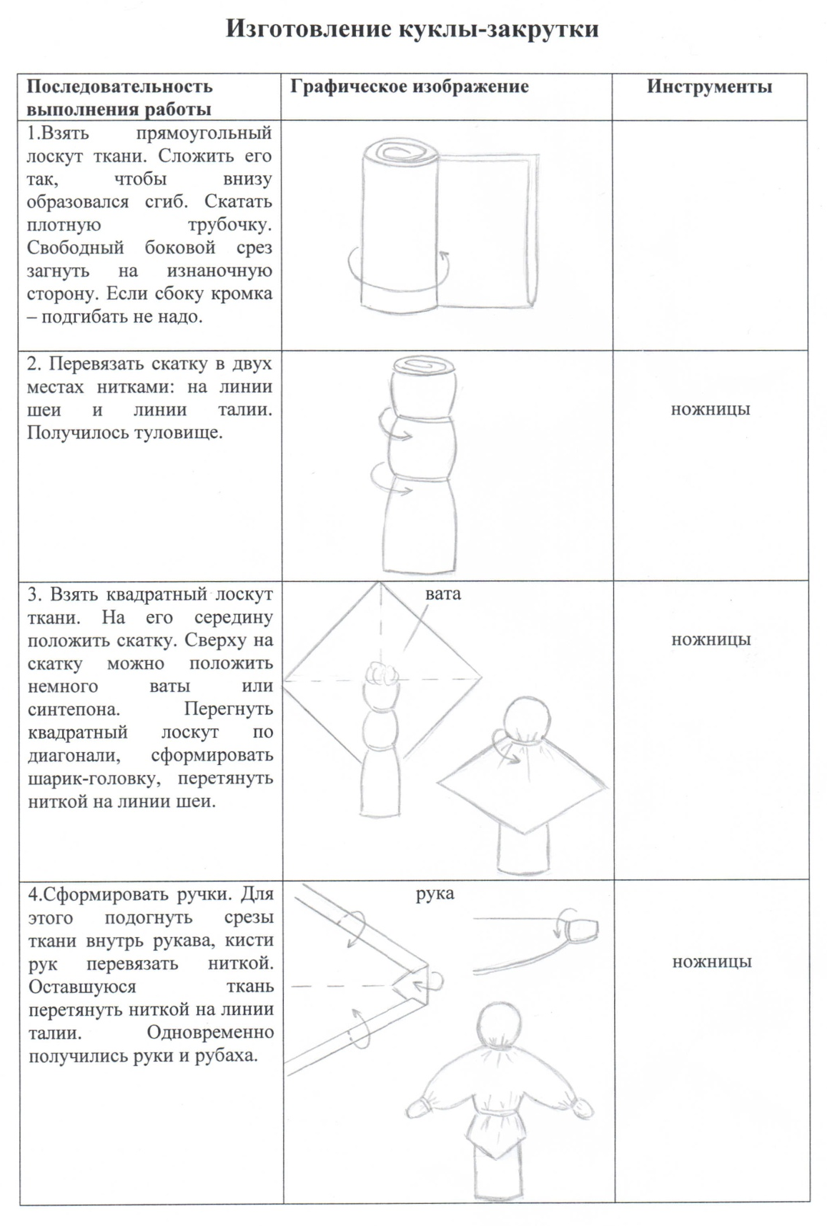
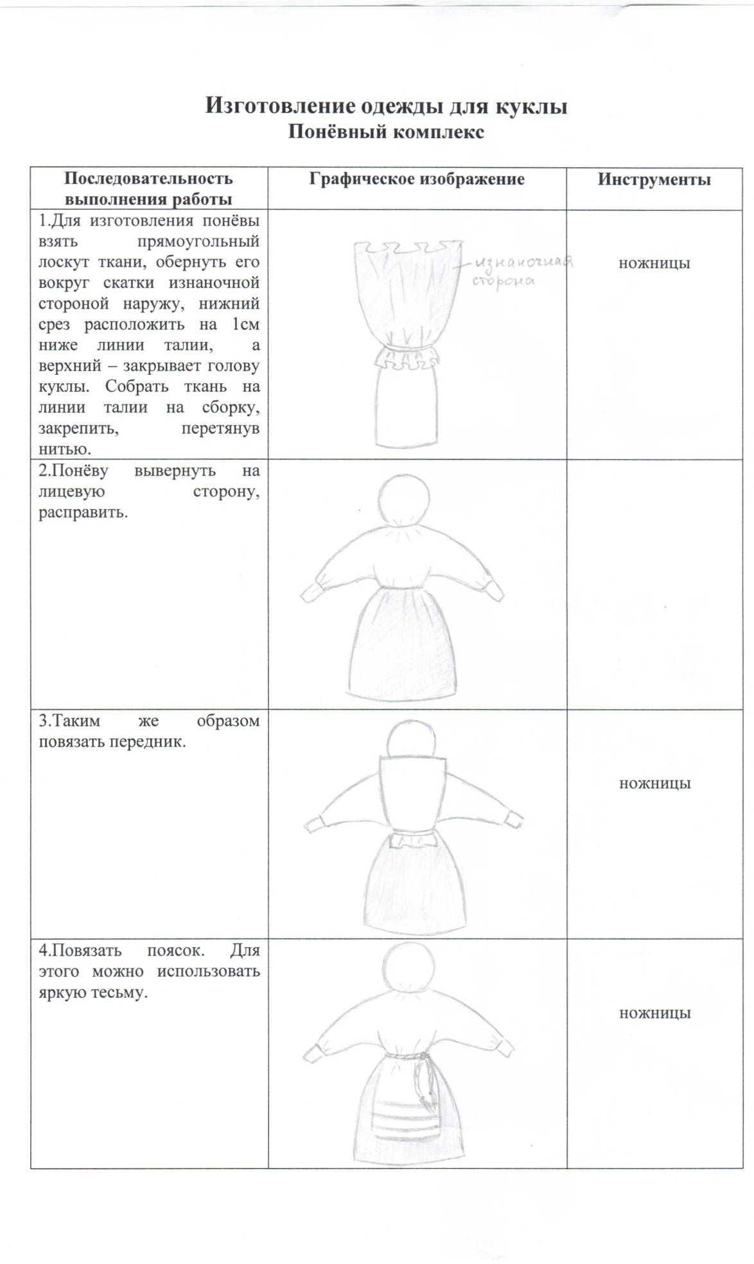
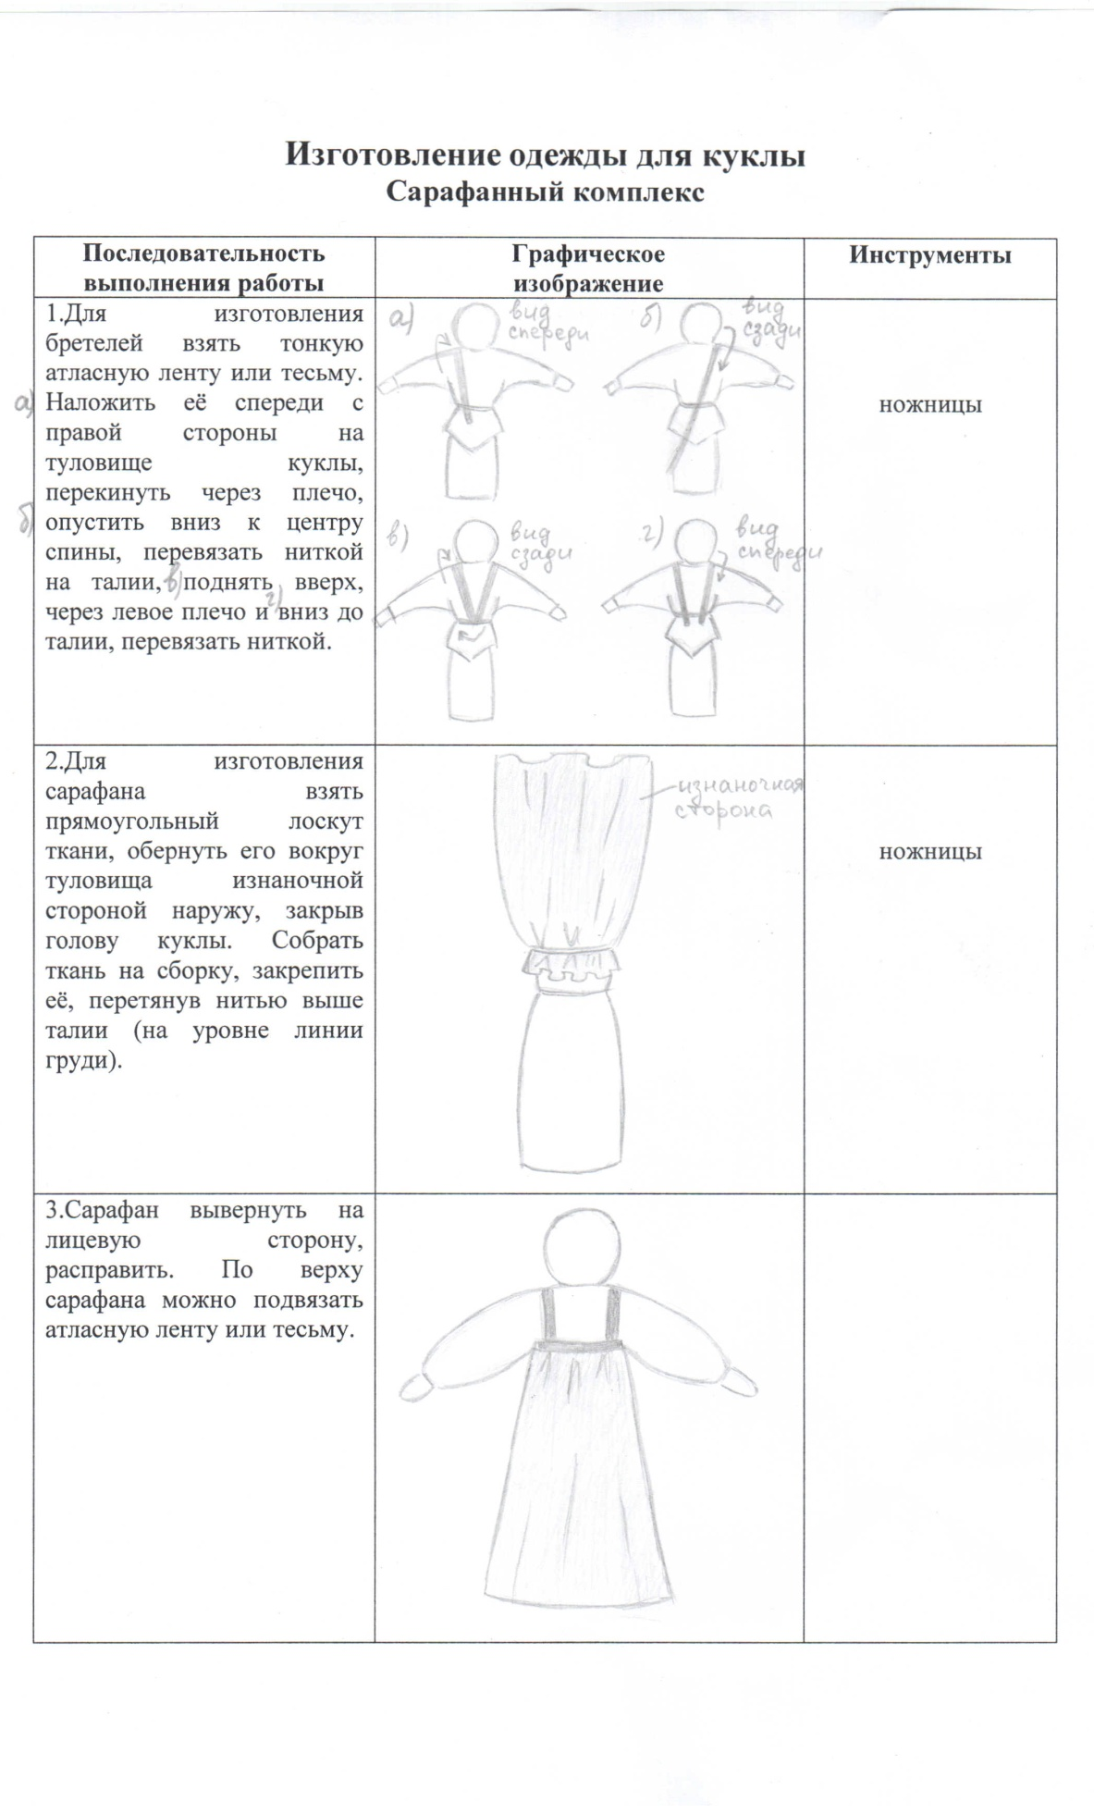
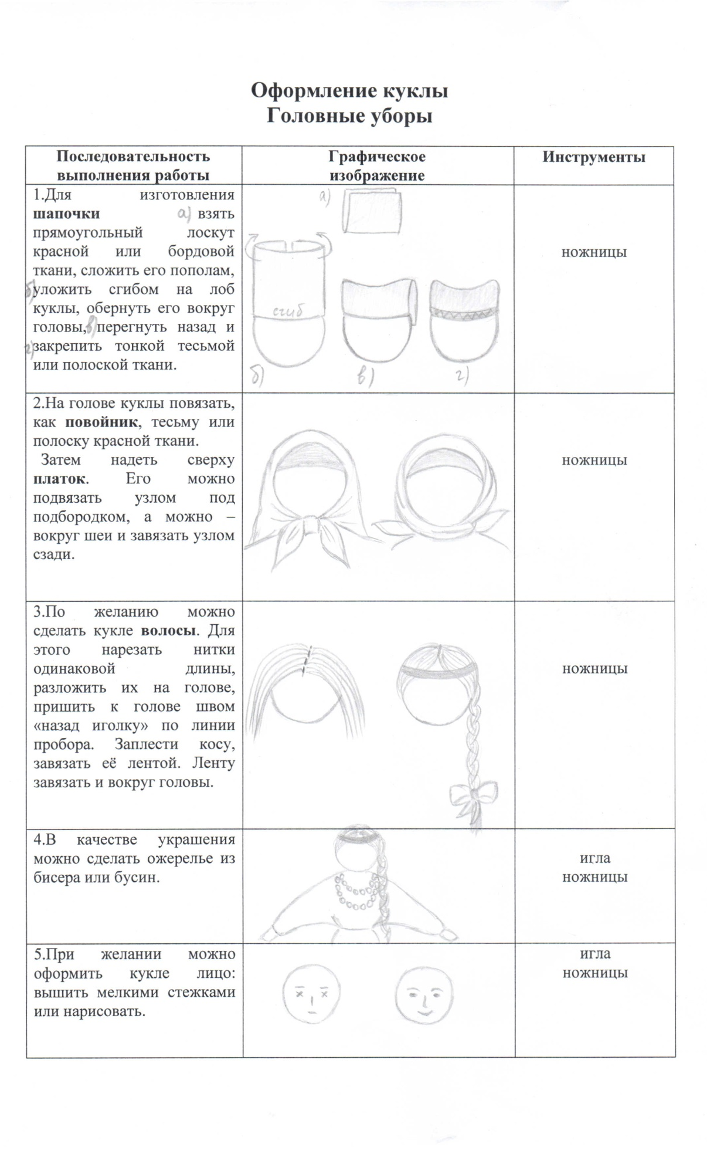
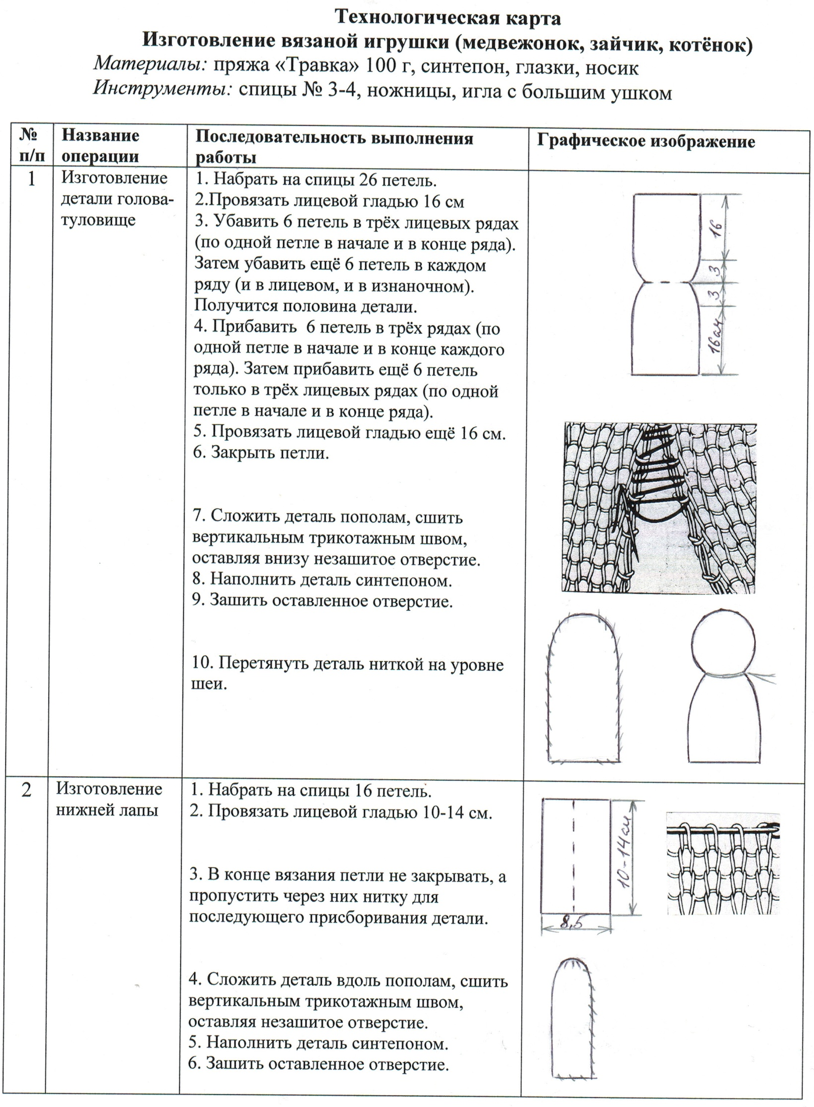
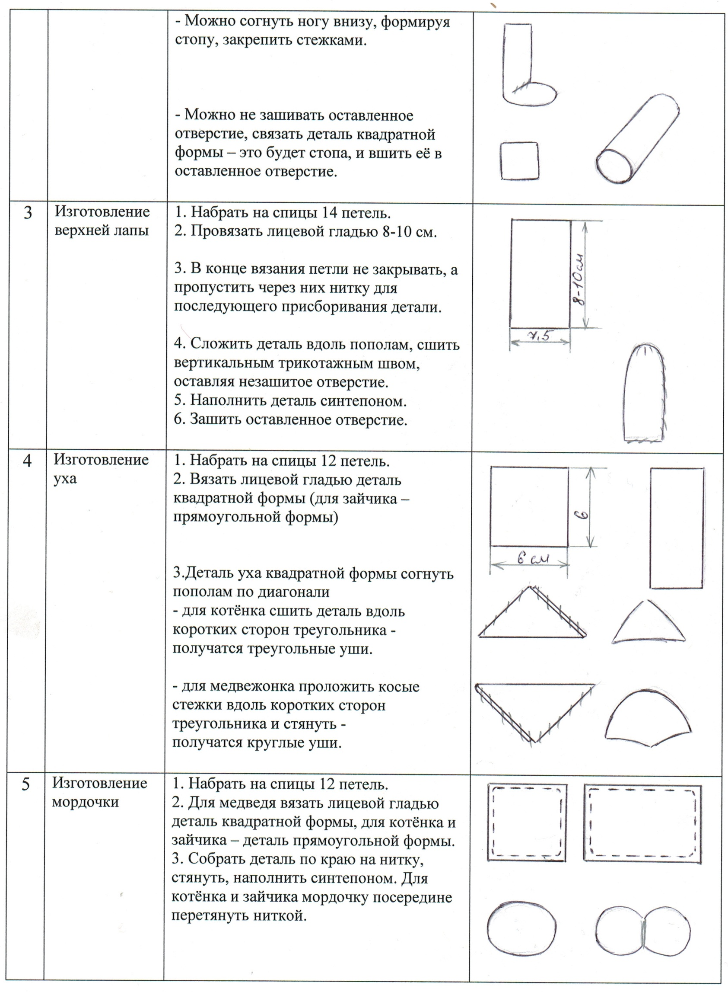

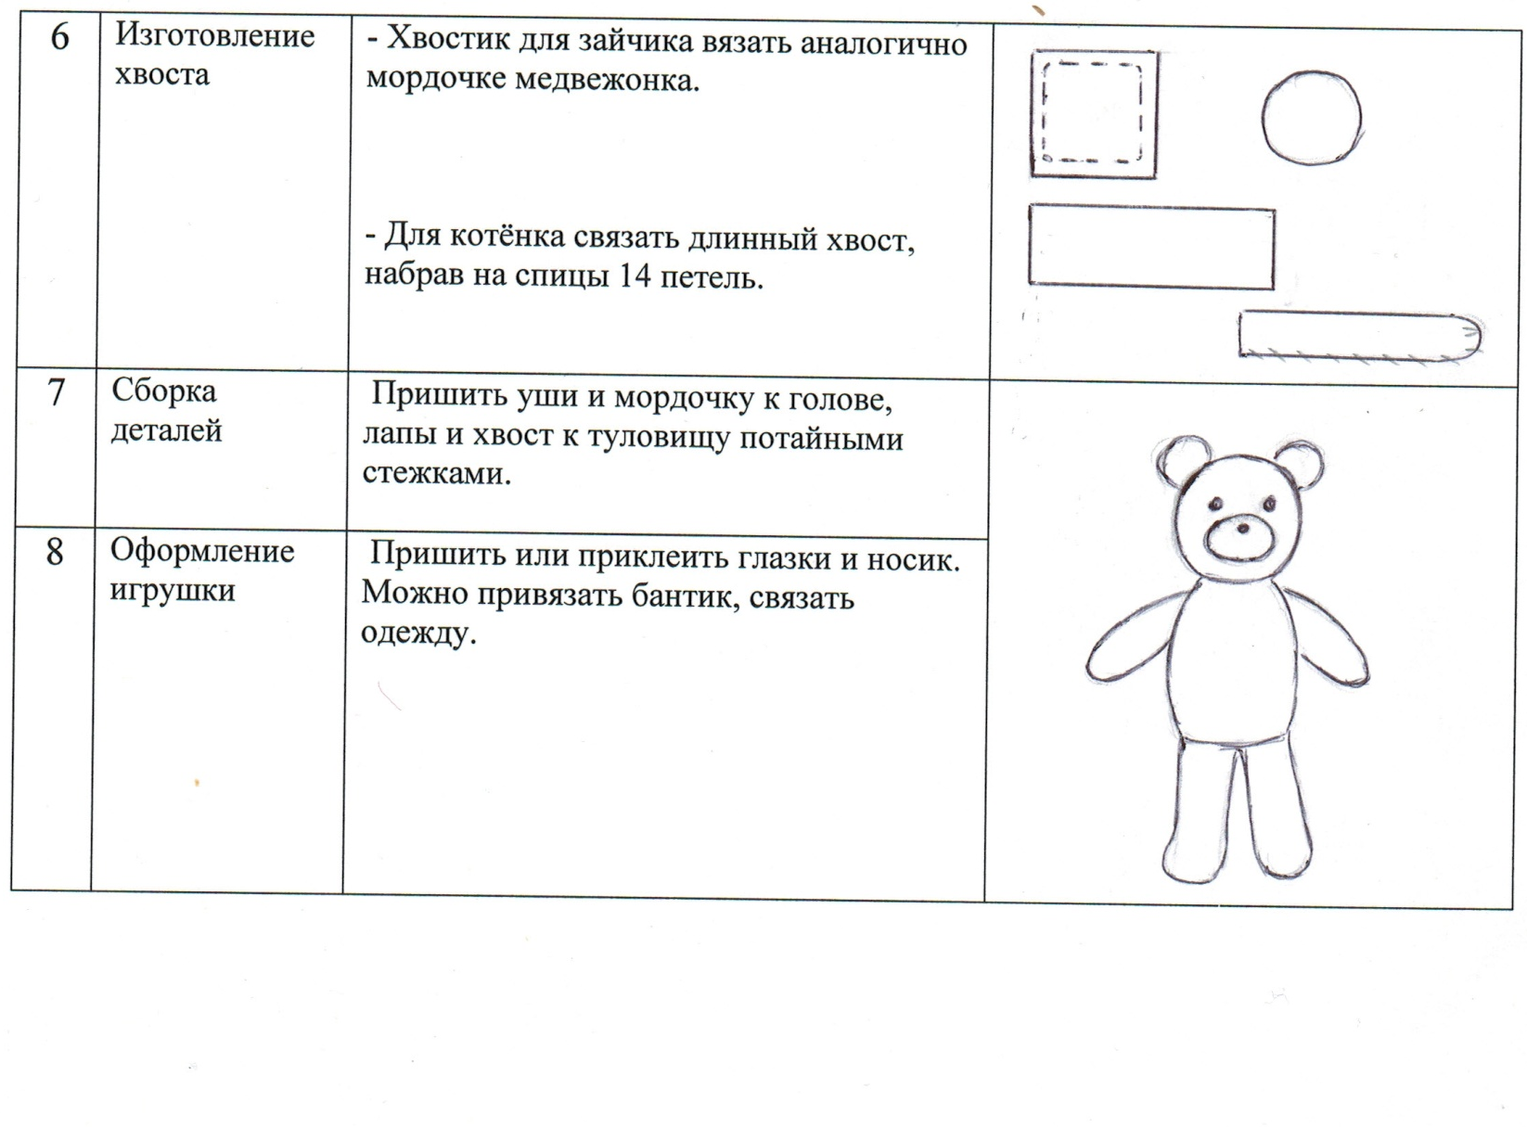
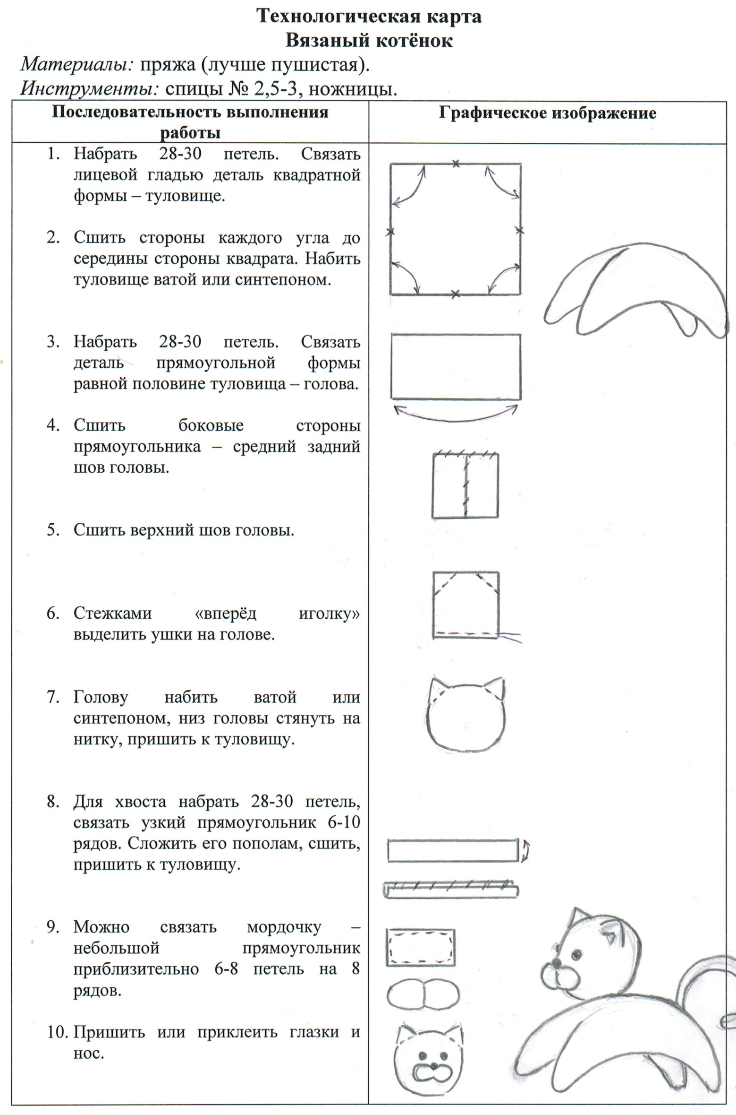Лист оценки работы учащегося

ФИ___________________________________ класс___________
Название изделия_______________________________________

Оценка изделия
Параметры | Оценка
Оригинальность конструкции
Качество изделия
Соответствие изделия замыслу
Практическая значимость
Самостоятельность выполнения
Оценка за изделие

